תוכנית העבודה :

1. מסמך אפיון :

**מטרת התוסף:** למנוע ממשתמש להוריד קובץ בעל **נוֹזְקָה** .

לבדוק את בטיחות הקובץ מבלי לערב משאבי המחשב של המשתמש.

**כתיבת תרחישים ( Test Cases ):**

**הגדרת גבלות או יכולות נוספות :**

**מי משתמש בתוכנה -קהל יעד:** מיועד עבור כל משתמש שרוצה להוריד קובץ ( כגון: סרט ,שיר , תמונה , מסמך doc וכו') דרך דפדפן של כרום .

מתאים עבור כל משתמש בעל בסיסי בשימוש של דפדפן כרום.

**תרשים זרימה :**

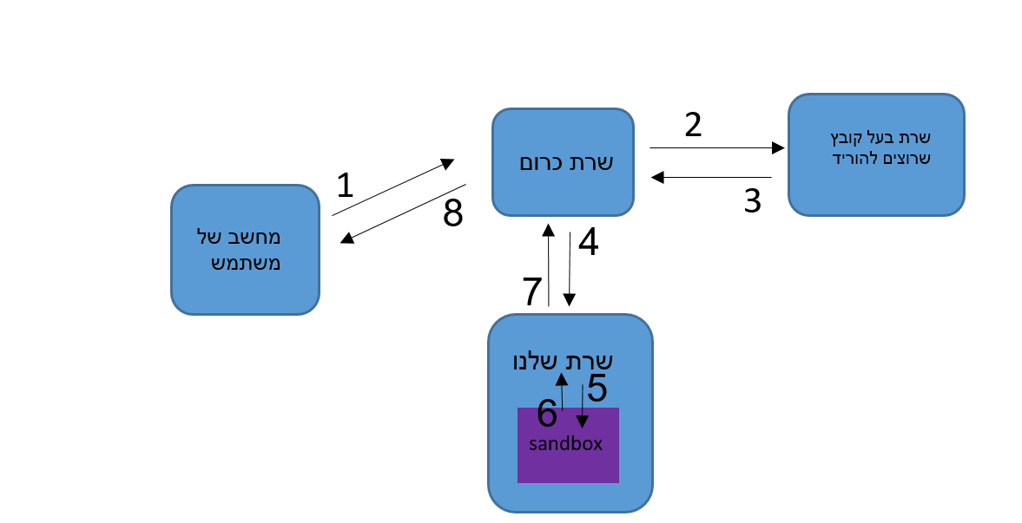

1. משתמש שולח בקשה לכרום שהוא מעוניין להוריד את הקובץ דרך מנהל הורדות(תוסף כרום שלנו).
2. מנהל משימות שולח בקשה לשרת( בעל הקובץ) בקשה להורדה של הקובץ.
3. השרת מחזיר את הקובץ לכרום .
4. מנהל הורדות מקודד את הקובץ ושולח לשרת שלנו.
5. השרת שלנו בונה את הקובץ מהקידוד ומריץ אותו על sandbox.
6. Sandbox מחזיר תשובה אם קובץ בעל **נוֹזְקָה** או לא.
7. השרת שלנו מחזיר את תשובה למנהל הורדות
8. אם קובץ ללא **נוֹזְקָה**  מנהל הורדות שולח את הקובץ למחשב של משתמש אחרת שולח אזהרה על הקובץ.
9. מטרה/יעדים :

* למנוע הורדה של קבצים בעלי **נוֹזְקָה** .
* המנהל הורדות שלנו יהיה מותאם להורדה של 90 אחוז מסוגי קבצים אפשריים נכון להיום .
* מנהל הורדות שלנו יהיה מסוגל לזהות את רוב סוגי **נוֹזְקָה**  שיש היום.

1. אבני דרך ולוח זמנים:

* בין שבוע לשבועיים לבנות שלד שמכיל תוסף לכרום ומתקשר עם שרת שבו מתבצעת בדיקה של הקובץ.

תוסף צריך להיות מסוגל לשלוח קידוד של הקובץ שמנסים להוריד מהאתר והשרת צריך להיות מסוגל לפענח את הקובץ ולשמור אותו לפי סיומת של סוג קובץ שנשלח.

ולשלוח תשובה חזרה לתוסף.

* בין שבוע לשבועיים להוסיף לשרת שלנו שלב הבא שזהו חיבור לsandbox-.

לחקור לגבי הניזוקות האפשריות שיכולות להופיע בקובץ והחליט איך אנחנו רוצים ש"הטיפול" של הקובץ יהיה בsandbox ).

* שבוע: לבחון שאכן השרת מחזיר תשובה לגבי התקינות של הקובץ ועל פי זה התוסף שלנו מוריד או לא מוריד את הקובץ.
* שבוע :לעבור לשרת באמזון (יכול להיות שנעשה את זה לפני חיבור של לsandbox)
* בין שבוע לשבועיים לארגן גרפיקה יפה לתוסף !

1. אתגרים וקשיים:

* היינו צרכים להבין איך הקובץ מקודד ונשלח ממנהל הורדות לשרת .

איך לחלץ את mime types של הקובץ בשרת בשביל שנוכל לשמור ולהריץ אותו בsandbox על פי האפיון הנכון.

1. * חוזקות: